Муниципальное бюджетное учреждение
дополнительного образования г. Мурманска
Первомайский Дом детского творчества

Конспект открытого занятия по теме:
«Путешествие по радужной стране»



Составитель: Скороходова Наталья Сергеевна,
педагог дополнительного образования.

Мурманск
2019
Аннотация.

Данная методическая разработка содержит методические рекомендации по организации и проведению открытого занятия для обучающихся Изостудии «Веселый карандаш» и их родителей. Конспект занятия создан на основе личного опыта педагога, материал подобран и определен с учетом требований программы первого года обучения.

Пояснительная записка.
Данное занятие проводится в конце учебного полугодия с детьми первого года обучения. Занятие проводится в игровой форме в виде путешествия по основным разделам обучающей программы ИЗОстудии «Веселый карандаш». Возраст обучающихся 6-7 лет. Продолжительность занятия 40-45 минут. Одной из основных целей занятия является демонстрация родителям обучающихся степень усвоения их детьми программы студии.
Цель: закрепление и систематизация знаний и умений, полученных на занятиях, контроль над усвоением программы.
Задачи:
Образовательная:
повторение и закрепление ранее изученного материала по основным разделам программы;
знакомство с новым понятием «силуэт».
Развивающие:
развитие творческих способностей обучающихся;
развитие навыков самостоятельной работы.
Воспитательная:
воспитывать трудолюбие, умение работать в коллективе;
воспитывать эмоциональную отзывчивость.

Прогнозируемые результаты: к концу занятия, обучающиеся должны показать 95%-100% выполнения заданий, осуществить самоконтроль над уровнем усвоения обучающего материала программы первого года обучения, суметь правильно и адекватно оценить уровень собственных знаний.

Ход занятия
Организационная часть занятия.
Приветствие.
Педагог и дети приветствуют друг друга и гостей, присутствующих на занятии.
Проверка рабочего места.
Подготовительный этап занятия.
Сообщение темы и целей занятия.
Чтение педагогом стихотворения.
Хочешь стать волшебником,
Но не знаешь как.
Ты меня послушай, сделай точно так!
Возьми скорее краски и кисточку с водой-
Начнутся превращения тогда у нас тобой.
- Это стихотворение про нас с вами, ведь художники умеют делать чудеса. Они умеют сделать мир прекраснее и веселее. Одним взмахом кисточки могут исправить самое плохое настроение. Сегодня мы с вами отправляемся в сказочное путешествие по радужной стране, где нас ждут увлекательные приключения и интересные задания, которые нам с вами предстоит выполнить, чтобы показать нашим гостям и родителям какие чудесные вещи мы с вами умеем делать.
И так отправляемся путешествовать.

Основная часть занятия.
Чтение педагогом загадки.
Черный Ивашка-
Деревянная рубашка
Где носом поведет
Там линию кладет.
(карандаш)
-Карандаш – это один из самых главных инструментов художника.
-Карандашик! Карандашик! Где ты?
-Ребята, где же наш веселый карандашик? А что это за письмо? Давайте прочитаем его.
Чтение педагогом письма.

Письмо.
Я злая клякса, спрятала ваш карандашик в тридевятом царстве, в тридевятом государстве - в радужной стране.
Чтобы его найти, вам надо отправиться в далекое путешествие с множеством опасных ловушек.

Отправляемся искать карандашик. Для того чтобы попасть в волшебную страну, нам нужно перейти разноцветный мостик.
1 задание. «Разноцветный мостик»
Показ разноцветных квадратов (по количеству детей). Нужно правильно назвать цвета. Работа идет по цепочке. Ребята отвечают друг за другом. Каждый участник, давший правильный ответ, получает один бал.

Ребята, мы с вами в волшебной стране. Но что это? (показ рисунка серого замка). Это замок злой кляксы. Какой он темный и невеселый. Его нужно изменить. Для волшебных превращений нам необходимо поработать с цветами.

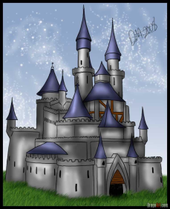
2 задание. «Радуга»
Назвать цвета радуги по–порядку. (Красный, оранжевый, желтый, зеленый, голубой, синий, фиолетовый). Устный ответ дает один ученик, остальные зарисовывают радугу в контрольном листе. Педагог показывает рисунок радуги, обучающиеся самостоятельно проверяют правильность расположения цветов. 
3 задание. «Цветные примеры»
Смешивание цветов. Педагог предлагает ребятам решить цветные примеры. Обучающимся нужно зарисовать в контрольном листе задание. Педагог показывает рисунок примеров с ответами, ребята самостоятельно проверяют правильность своих ответов, ошибки исправляются. 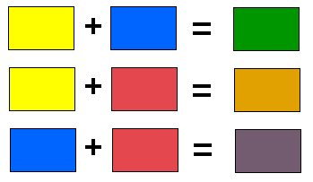
Обучающиеся устно дают ответы на вопросы, как получить различные цвета и их оттенки (изумрудный, серый, розовый, коричневый и т.д.).
4 задание. «Тепло и холодно»
Выбрать из представленных цветов холодные цвета. Дать название оставшимся цветам (теплые). Зарисовать в контрольном листе пять холодных цвета и пять теплых. Проверку осуществляет сам педагог.
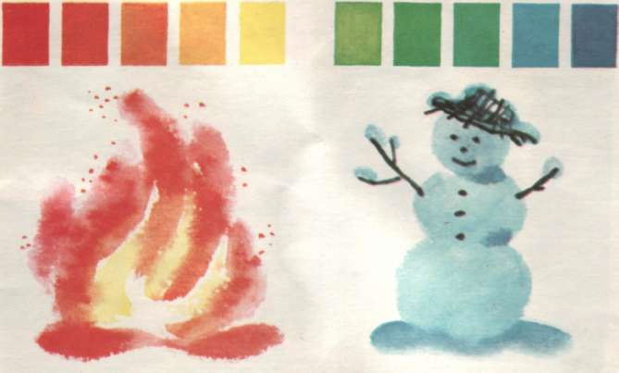
Дать определению понятия «колорит». Определить колорит представленных картин.
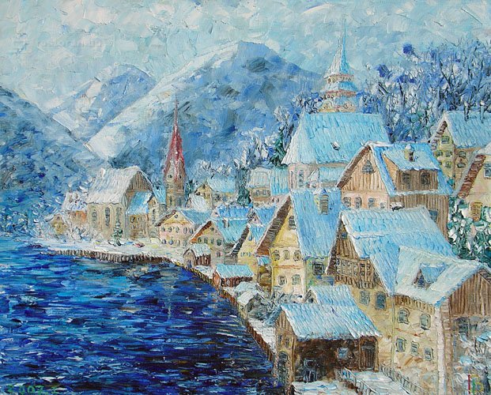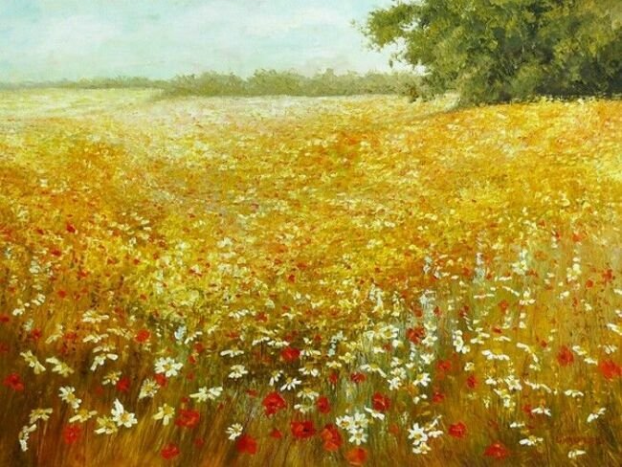
Смотрите, ребята, мы с вами так хорошо поработали с цветами, что замок злой кляксы превратился в радужный замок. (Показ рисунка радужного замка).
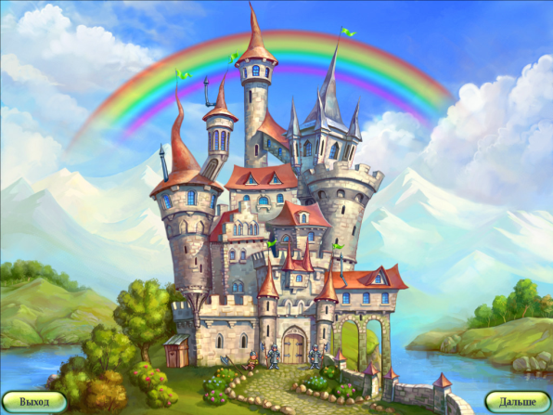

Отправляемся путешествовать дальше. Отгадайте загадку.
В раме волны, бригантина
На стене висит (картина)
На этот раз мы с вами попали в картинную галерею.
5 задание. «Картинная галерея»
Выбрать из представленных картин портрет, пейзаж, натюрморт. ( В «галерее» не менее 10 картин разных жанров). Каждый участник, давший правильный ответ, получает бал. Чтение стихов.
Если видишь, что с картины
Смотрит кто-нибудь на нас
Или принц в плаще старинном,
Или в робе водолаз,
Летчик или балерина
Или Колька твой сосед
Обязательно картина называется – портрет.

Если видишь, на картине нарисована река,
Иль ель и белый иней, или сад и облака,
Или поле, иль шалаш
То подобная картина
Называется – пейзаж.

На картине видишь ты
Вазу, яблоки, цветы,
А не лес, не водоем
Как её мы назовем? (натюрморт)

-С этим заданием справились и идем путешествовать дальше. А сейчас мы попали в гости к Геометрику. В его стороне все строго и серьёзно. Давайте развеселим Геометрика. Будем совершать чудеса с его геометрическими фигурами.

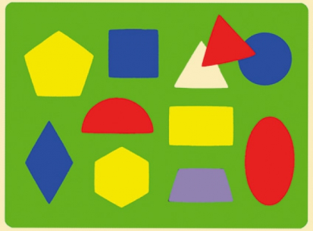

6 задание. «Веселая геометрия»
Обучающимся предлагается зарисовать три геометрические фигуры (треугольник, квадрат, овал) и превратить их в какие-нибудь предметы. Например: ракета, кошечка, часы, фонтан и т.д. Ребята показываю друг другу и гостям поучившиеся рисунки.
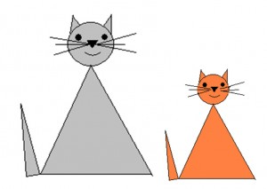
-А куда мы сейчас попали? Это веселый цирк. Но почему так печально в нём? Злая клякса побывала здесь и стерла лицо веселому клоуну.

7 задание.
Дать определение понятию «мимика».
Нарисовать клоуну веселое лицо. Задание зарисовывается в контрольном листе.
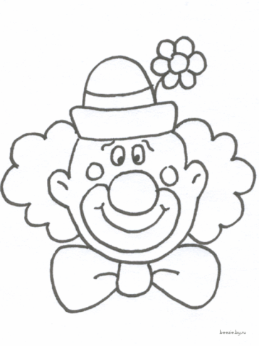

-Вот мы пришли к концу нашего путешествия, но где же наш карандашик? Злая клякса спрятала его под замок. Давайте освободим его.
8 задание.
Выбрать из представленных ключей один, который откроет замок. Рисунок на ключе повторяет рисунок на замке. Рисунок замка и ключей висит на доске. Ключи пронумерованы. В контрольную карту поставить цифру, соответствующую правильному ответу.

- Мы победили злую кляксу и освободили карандаш. Показ рисунка портрета Веселого карандаша.

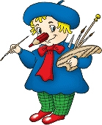
- Ребята, давайте поможем и кляксе. Постараемся изменить ее нрав.
Мы сможем исправить характер кляксы, если узнаем её тайну. Чёрный цвет не всегда плохой. Им можно нарисовать много красивых вещей. Знакомство с новым словом «силуэт». История возникновения слова « силуэт». Определение слова «силуэт». Показ иллюстраций к басням И. Крылова, выполненных силуэтом.
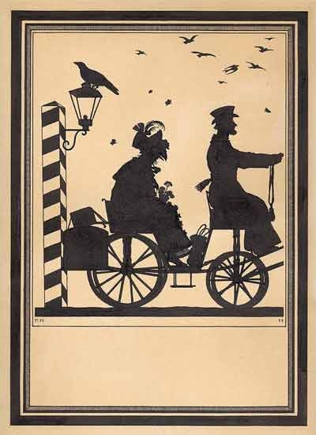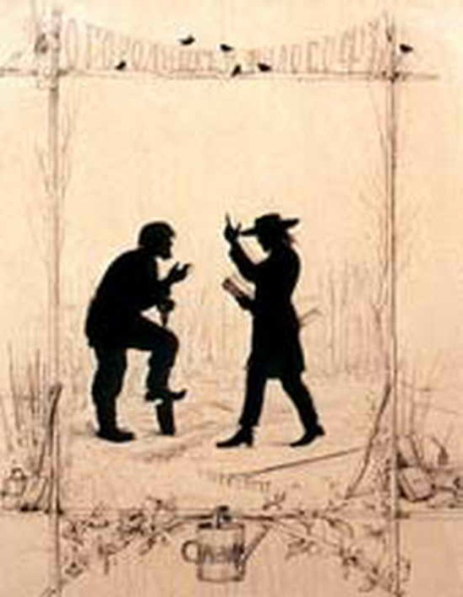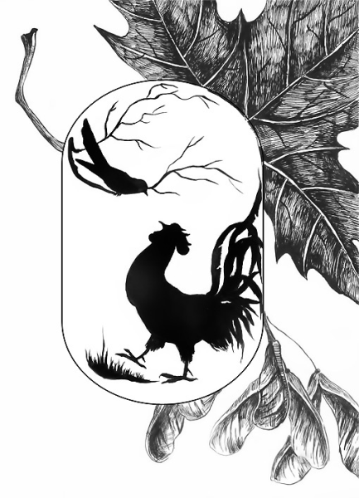
9 задание «Загадочный силуэт»»
Игра «Угадай меня». Показ силуэтов различных предметов, угадать, что это за предметы.




Зарисовать в контрольном листе силуэт бабочки. Правильность выполнения работы проверяют друг у друга.

Заключительная часть занятия.
Давайте нарисуем контур кляксы и превратим её в разноцветный силуэт. Посмотрите, какие веселые пятнышки у вас появились. С ними тоже можно делать чудеса, но это уже следующая история.


Подведение итогов занятия. Педагог собирает контрольные листы, чтобы подвести окончательные итоги и оценить проделанную работу каждого ученика.
Краткую историю об истории возникновения понятия «силуэт» и его точное определение можно узнать из книг:
Жемцугова П.П. Изобразительное искусство/ иллюстрированный словарик школьника – С-П., 2006
Курчевский В. П. А что, там за окном? – М.,стр. 53

